O tempo não Pára

Cazuza 84bpm
Em7
Disparo contra o sol
Am7
Sou forte, sou por acaso
D
Minha metralhadora cheia de mágoas
Em7
Eu sou um cara

Cansado de correr na direção contrária
Am7
Sem pódium de chegada
D
Ou beijo de namorada
Em7
Eu sou mais um cara

Mas se você achar que eu estou derrotado
Am7 D
Saiba que ainda estão rolando os dados
Em7
Porque o tempo, o tempo não pára

(Em7 Em)
Dias sim, dias não
Am7 D
Eu vou sobrevivendo sem um arranhão
Em7* (Em7* D Bm A G ou riff 2)
Da caridade de quem me detesta
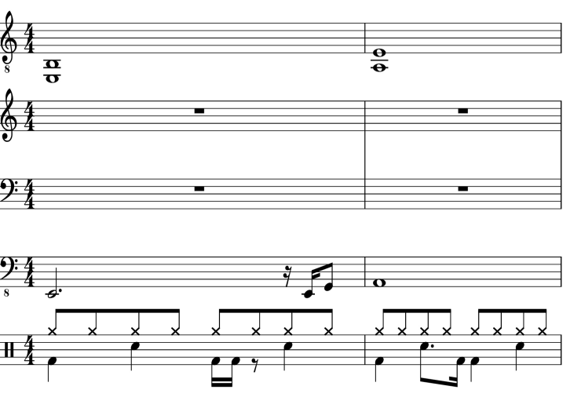

G Am7
A tua piscina está cheia de ratos
D D#º
R Suas idéias não correspondem aos fatos
e C
f O tempo não pára
r G Am7
ã Eu vejo um futuro repetir o passado
o D D#
Eu vejo um museu de grandes novidades
C D D#º Em7
O tempo não pára, não pára não, não pára
(Introdução)
Em7
Eu não tenho data pra comemorar
Am7
As vezes os meus dias são de par em par
D Em7
Procurando agulhas no palheiro
Em7
Nas noites de frio é melhor nem nascer
Am7
Nas de calor, se escolhe:

É matar ou morrer
D Em7
E assim nos tornamos brasileiros
Em(abafado)
Te chamam de ladrão, de bicha, maconheiro
Am7
Transformam um país inteiro num puteiro
D Em7* (Em7* D Bm A G ou riff 2)
Pois assim se ganha mais dinheiro
Refrão: Solo:

